Gâteau rustique fondant à la pomme
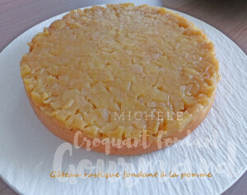 Pour 6 Croquants-Gourmands
- 4 grosses pommes (850 g)
- 100 g de jus de pomme
- 4 œufs
- 50 g de sucre
- 30 g d'huile neutre
- 120 g de lait (ribot pour moi)
- 100 g de farine
- 8 g de levure chimique
- 1 càc de cannelle
1 moule à manqué de 22 cm de Ø beurré si non en silicone
Préchauffage du four à 160°C
Éplucher et épépiner les pommes. Les couper en petits dés.
Les mettre dans une poêle avec le jus de pomme et laisser cuire à feu vif en remuant souvent jusqu'à ce que les pommes soient sèches, dorées et tendres.
Les déposer dans le moule et les tasser en appuyant avec le dos de la fourchette.
Clarifier les œufs.
Monter les blancs en neige avec une cuillerée de sucre.
Travailler au fouet les jaunes avec le reste de sucre, l'huile et le lait.
Ajouter la farine, la levure et la cannelle et travailler pour obtenir une pâte lisse.
Incorporer les blancs en neige à la spatule.
Verser la préparation sur les pommes.
Enfourner pour 40 minutes.
Laisser refroidir le gâteau avant de le démouler.
Servir à température ambiante.

